**وزارة التعليم العالي والبحث العلمي**

**كلية المنصور الجامعة**

**قسم القانون**

**نموذج وصف المقرر**

**لمادة القانون الدولي العام/ المرحلة الثالثة /قسم القانون / للسنة 2025 -2026**

**وصف المقرر**

|  |
| --- |
| يوفر وصف المقرر هذا إيجازاً مقتضياً لأهم خصائص المقرر ومخرجات التعلم المتوقعة من الطالب تحقيقها مبرهناً عما إذا كان قد حقق الاستفادة القصوى من فرص التعلم المتاحة. ولابد من الربط بينها وبين وصف البرنامج . |

**أولاً: البيانات الأساسية للمقرر**

المؤسسة التعليمية : كلية المنصور الجامعة

القسم العلمي: قسم القانون

اسم المقرر: القانون الدولي العام

السنة الدراسية :2026-2025

عدد الساعات الدراسية: 3 ساعات

نظام التدريس حضوريّ (نظري)

تاريخ الإعداد: 4 أيلول 2025

**ثانياً: وصف المقرر وأهدافه**

1. **وصف المقرر**
2. يهدف هذا المقرر إلى إطلاع الطالب على المبادئ الأساسية والمفاهيم الجوهرية للقانون الدولي العام، وتطوير قدرته على تحليل العلاقات الدولية في إطارها القانوني. يُركِّز المقرر على الجانب العملي التطبيقي من خلال دراسة حالات وقرارات قضائية دولية.
3. **الاهداف التفصيلي**
4. فهم طبيعة القانون الدولي العام وأساس الإلزام فيه وتمييزه عن القوانين الوطنية.
5. تعريف الطالب بمصادر القانون الدولي الرئيسية والاحتياطية.
6. تحليل المركز القانوني لأشخاص القانون الدولي (الدولة، المنظمات الدولية، الفرد).
7. دراسة القواعد المنظمة لإبرام وتنفيذ وإنهاء المعاهدات الدولية
8. فهم قواعد المسؤولية الدولية وآليات تنفيذها
9. تمكين الطالب من فهم الطرق السلمية لتسوية المنازعات الدولية وتحليلها.

**ثالثاً: مخرجات المقرر وطرائق التعليم والتعلم والتقييم**

1. **الأهداف السلوكية:**
2. أن يعرف الطالب القانون الدولي العام.
3. أن يستنتج الطالب الاتجاه الصحيح في تعريف القانون الدولي العام.
4. أن يرسم الطالب مخطط بالمصادر الاصلية والمساعدة للقانون الدولي العام.
5. أن يفرق الطالب بين أشخاص القانون الدولي العام.
6. أن ينظم الطالب ورقة بحثية عن طرق تسوية المنازعات الدولية.
7. أن يبدي الطالب رأيه في طرق تسوية المنازعات الدولية.
8. المهارات الذهنية (المهاراتية)
9. تحليل الوقائع الدولية وتطبيق النظريات والقواعد القانونية المناسبة عليها
10. مقارنة بين الآليات المختلفة لتسوية المنازعات الدولية (دبلوماسية، قضائية
11. نقد الآراء الفقهية والقرارات القضائية الدولية
12. المهارات العملية والمهنية:
13. صياغة مذكرة قانونية مبسطة حول قضية دولية.
14. المشاركة الفعَّالة في جلسات محاكاة للمناظرات الدولية.
15. المهارات العامة والمنقولة (القيمية):
16. تنمية الوعي بثقافة السلام والتعاون الدولي واحترام حقوق الإنسان.
17. تطوير مهارات العمل الجماعي.
18. استراتيجيات التعليم والتعلم
19. محاضرات تفاعلية: شرح النظريات مع تشجيع النقاش والتحليل.
20. دراسات الحالة: تحليل قرارات محكمة العدل الدولية والقضايا المعاصرة.
21. العروض التقديمية: قيام الطلاب بإعداد وتقديم أبحاث مصغرة حول مواضيع محددة.
22. المناقشات الجماعية: مناقشة آراء الفقهاء واتجاهات القضاء الدولي.
23. الحلقات النقاشية (Seminars): مناقشة أبحاث الطلاب وتقاريرهم.
24. تقييم الطلبة
25. الامتحانات اليومية المفاجئة.
26. الامتحانات الشهرية.
27. المناقشات والتفاعل اثناء عرض المحاضرة.
28. التقارير.

**رابعاً: محتوى المقرر (الخطة الأسبوعية)**

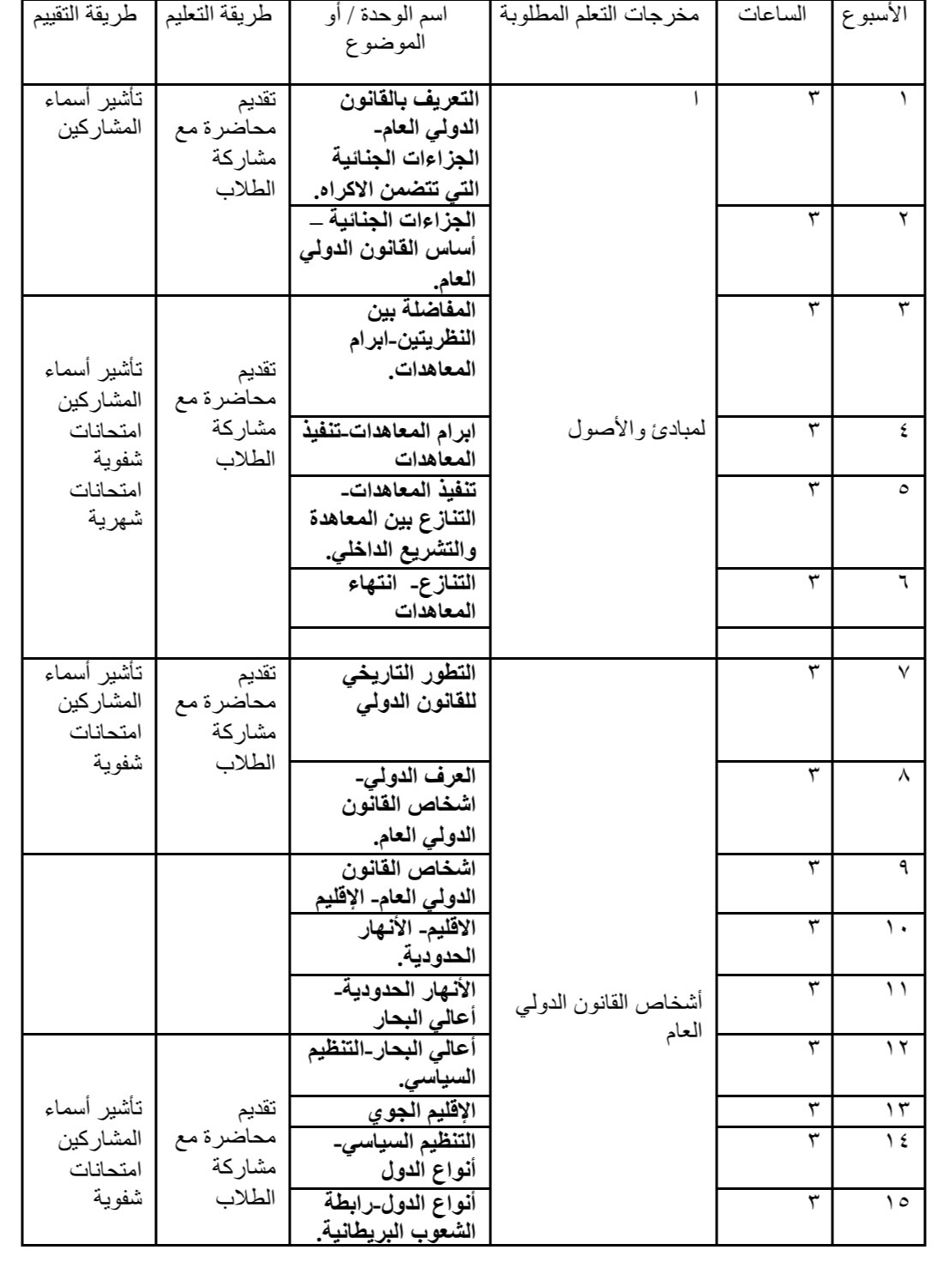

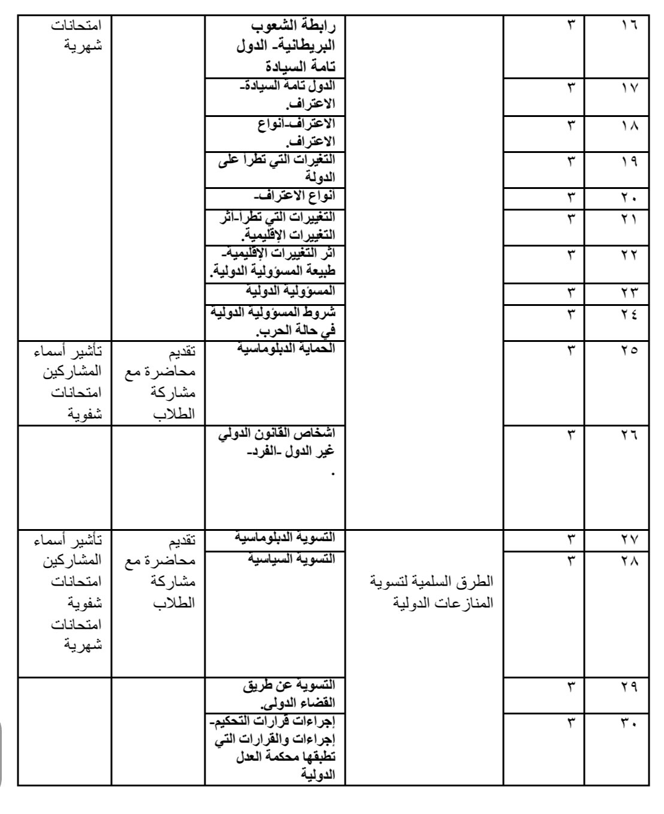

***خامساً: المصادر التعليمية:***

1. **الكتاب المقرر الرئيسي:**

عصام العطية، القانون الدولي العام.

1. **المراجع الأساسية:**

علي صادق أبو هيف، القانون الدولي العام.

صلاح الدين عامر، القانون الدولي العام.

1. **مراجع مساندة ومواقع إلكترونية:**

موقع الأمم المتحدة [www.un.org](http://www.un.org)

موقع محكمة العدل الدولية [www.icj-cij.org](http://www.icj-cij.org)

تقارير وأحكام المحاكم الدولية المختلفة

المجلات القانونية المحكمة المتخصصة في القانون الدولي.

**سادساً: خطة تطوير المقرر الدراسي:**

1. مراجعة وتحديث مفردات المقرر سنوياً لمواكبة أحدث التطورات في القضاء والفقه الدولي.
2. دمج مناقشة قضايا دولية معاصرة (مثل: الحرب السيبرانية، حماية البيئة، الجرائم الدولية الحديثة).
3. الاستفادة من الوسائط المتعددة (مقاطع فيديو لجلسات محاكم دولية، وثائقيات) لتعزيز الفهم العملي.
4. التقييم الدوري لاستراتيجيات التعليم والتعلم وطرق التقييم.

***مدرس المادة***

**م.م زهراء غازي صادق**